**Предложения для включения в каталог лучших практик по благоустройству городской среды необходимо направлять на электронный адрес Irina.Petrova@minstroyrf.ru**

**Требования к порядку представления информации:**

1. **Техническое задание оформления информации об объектах в библиотеке примеров благоустройства общественных городских пространств**

Для каждого объекта представляется информация в соответствии со следующей структурой (общий объем текста в подписи не должен превышать 1 тыс. зн. с пробелами *при размещении на сайте уточняется в соответствии с версткой сайта):

* Название объекта (русским или латиницей, если это имя собственное);
* Местоположение объекта – страна, город или муниципалитет (если есть);
* Сведения о муниципалитете – количество жителей, административное значение
* Фотография объекта (вписанная в квадрат, хорошего качества, с хорошей проработкой света и тени, отображающая основные элементы объекта, разрешение 300 ppi, минимальный размер 300*300 точек (если картинка не на весь слайд));
* Описание объекта, состоящее из двух частей: общие сведения об объекте и его местоположения и сведения о его влиянии на окружающую среду (экологические и ландшафтные);
* Задачи, которые решает объект в городской среде.
* Данные по строкам проектирования объекта и его стоимости (если такие данные имеются в открытом доступе со ссылками на источники);
* Данные об авторском коллективе и привлеченных подрядчиках (на основе информации имеющейся в открытом доступе).

**Пример описания:**

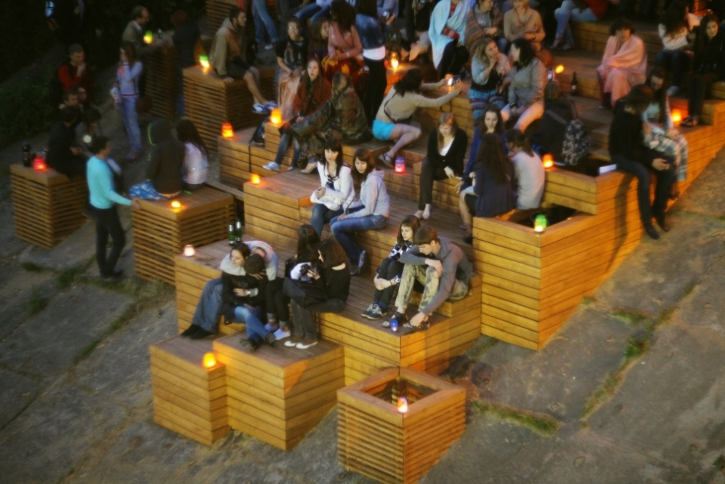

**Красный пляж, Вологда (320 тыс. жителей).**

Объект расположен в центре города на берегу реки у пешеходного Красного моста. Красный мост - оживленное с точки зрения пешеходного трафика место. Перед инициаторами проекта стояла задача создать пространство, позволяющее пешеходу сделать остановку для отдыха, не создающую препятствий для пешеходного потока, а также сформировать безопасную и комфортную «точку притяжения» на набережной для традиционно гуляющей там молодежи.

«Красный пляж» — это амфитеатр, который в виде больших ступеней рассыпается на отдельные сегменты по мере удаления от берега. Это «городская лестница»: родители с маленькими детьми, пожилые люди, молодежь – каждый может найти для себя наиболее комфортное место. Ежедневно на ступенях амфитеатра люди проводят обеденное время, так как неподалёку расположено кафе, или просто наблюдают за летним закатом. А по выходным на объекте молодожены устраивают фотосессии.

Бюджет проекта – 800 тыс. рублей, срок реализации – 2 месяца. Объект был подарен городу в 2012 году в рамках фестиваля «Активация».

Авторы: Надежда Снигирева, Маргарита Иванова, Татьяна Белова.